GUIA DE RETROALIMENTACIÓN INGLÉS
SEMANA 19 AL 23 DE OCTUBRE
SEGUNDO BASICO

OBJETIVO: reforzar contenidos de la evaluación de desempeño: vocabulario del clima

UNIDAD: ‘THE WEATHER IN CHILE’
Actividad N°1: repasa el vocabulario del clima y escribe la palabra donde corresponde
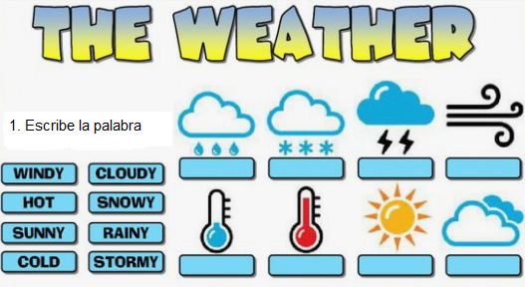
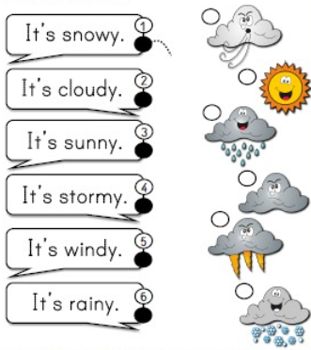
ACTIVIDAD 2: escribe el número de la oración en la imagen correcta

ACTIVIDAD 3:LEE LA PALABRA Y MARCA LA IMAGEN CORRECTA

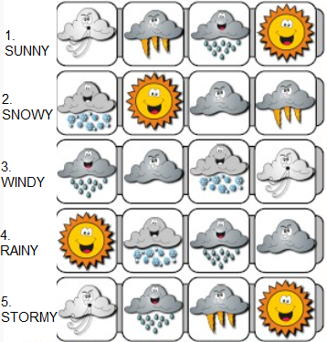

______________________________________________________
SOLUCIONARIO: RESUELVE LOS EJERCICIOS Y LUEGO REVISA Y CORRIGE SI ES NECESARIO

ACTIVIDAD 1
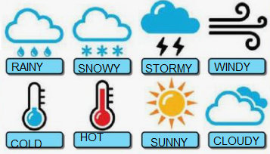

ACTIVIDAD 2
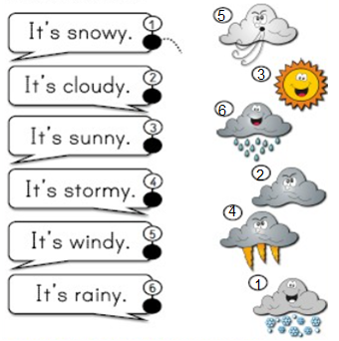

A
ACTIVIDAD 3

